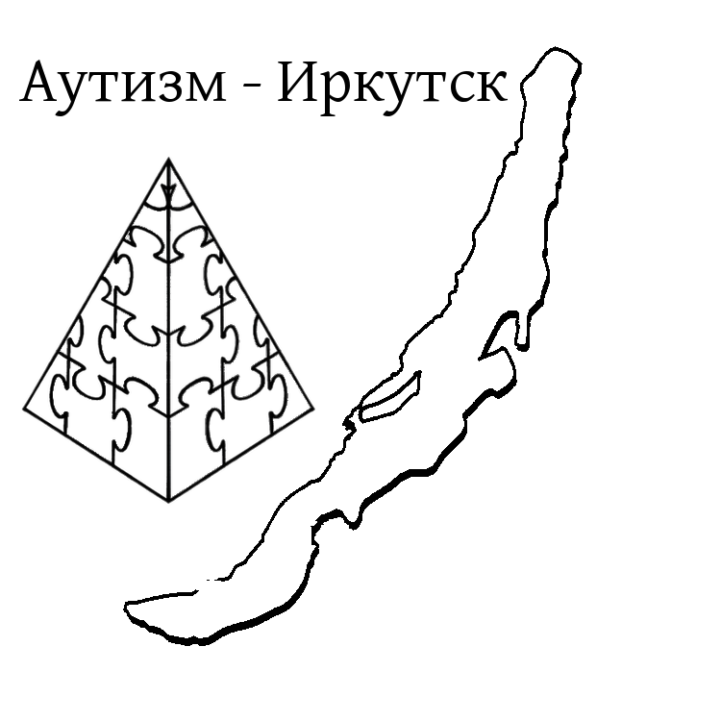
Пресс-релиз
06 июля 2016

Иркутская региональная общественная организация родителей детей с расстройствами аутистического спектра «Аутизм – Иркутск»

Фотовыставка к Дню семьи, любви и верности «День со счастья начинается...»

8 июля в России уже традиционно отмечается День семьи, любви и верности.

К этому замечательному и доброму празднику Иркутская региональная общественная организация родителей детей с расстройствами аутистического спектра «Аутизм-Иркутск» провела фотоконкурс.
Фотовыставка «День со счастья начинается...» 2016 – итог проведенного фотоконкурса, она посвящена семьям, воспитывающим детей с расстройствами аутистического спектра (РАС). Это семьи, у которых можно поучиться любви, верности, терпению, настойчивости в борьбе за своих детей.

На представленных фотографиях вы можете увидеть ребят из Иркутска, Владивостока и Саянска.
Среди снимков есть три фотографии наших друзей, участвовавших в конкурсе в рубрике «Наши друзья», и фото воспитанников центра «Особый мир».

Фотовыставка – это социальный проект общественной организации «Аутизм-Иркутск», осуществленный при поддержке МБУК «Гуманитарный центр – библиотека имени семьи Полевых».
Фотовыставка будет проходить с 7 июля по 1 сентября 2016 года в Гуманитарном центре – библиотеке имени семьи Полевых по адресу г. Иркутск, м-н Университетский, 70.

Наша цель:
Поделиться радостными моментами жизни, успехами ребят. Если ребенок окружен любовью и заботой близких, аутизм – не приговор, и мы все можем постараться помочь детям с расстройствами аутистического спектра максимально возможно включиться в жизнь общества.

Когда в два или в три годика вдруг уже очень явно оказывается, что с замечательным здоровым малышом абсолютно все «не так», как с его ровесниками, это - не конец, это только начало. Начало работы, настоящей, безусловной и деятельной любви родных. И только от родных зависит все, что будет дальше. Это зависит от упорства пап и мам, бабушек и дедушек в поиске специалистов, методик, в постоянной работе с ребенком. Зависит от желания семьи просто жить. Потому что как бы тяжело ни было, ребенок с аутизмом – это просто ребенок, это радость и счастье. Иногда очень трудное, но счастье.

День со счастья начинается, когда родные рядом!

Мы в этом уверены!

Контакты:
http://autism38.ru autism38@bk.ru Тел.: 91 94 83; 8 964 350 69 46; Иркутск – 58, а/я 66

